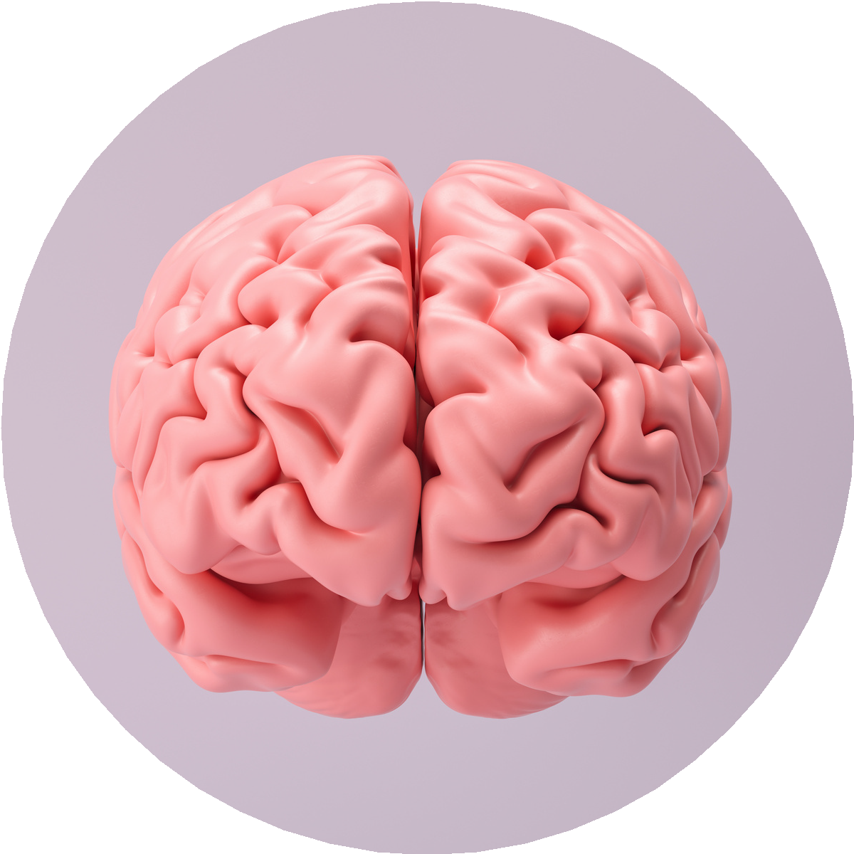
L'ACTU
QUESTIONS & ANALYSE

Question d'intro.
- - Quelles erreurs as-tu faites récemment dans ton quotidien ? Tu as une idée pourquoi ?
  - J'ai oublié mes notes / mon sac de sport / ... à la maison
  - J'ai oublié un rendez-vous
  - Je me suis trompé de prénom en m'adressant à quelqu'un
  - J'ai envoyé un message à la mauvaise personne
  - Je suis tombé(e)
  - Je me suis perdu(e)
  - J'ai renversé quelque chose (un verre par exemple)
  - J'ai oublié un mot de passe
  - Autres: ............................................................................................................................................

Lis les infos sur le cerveau à la page suivante et réponds ensuite aux questions.
- - Laquelle des 5 infos trouves-tu la plus intéressante pour toi ? Explique pourquoi.
...........................................................................................................................................................
...........................................................................................................................................................
...........................................................................................................................................................

- - La deuxième info, "Le cerveau interprète la réalité", changera-t-elle quelque chose la prochaine fois que tu participeras à une vive discussion ?
...........................................................................................................................................................
...........................................................................................................................................................

- - Parmi les ingrédients qui favorisent la mémorisation, lesquels dois-tu encore renforcer ? Comment vas-tu t'y prendre ?
..........................................................................................................................................................
...........................................................................................................................................................

- - Quelle info partagerais-tu avec ton meilleur ami / ta meilleure amie ? Pourquoi ?
..........................................................................................................................................................
...........................................................................................................................................................

ACTU - 18 - 24 septembre 2023
1

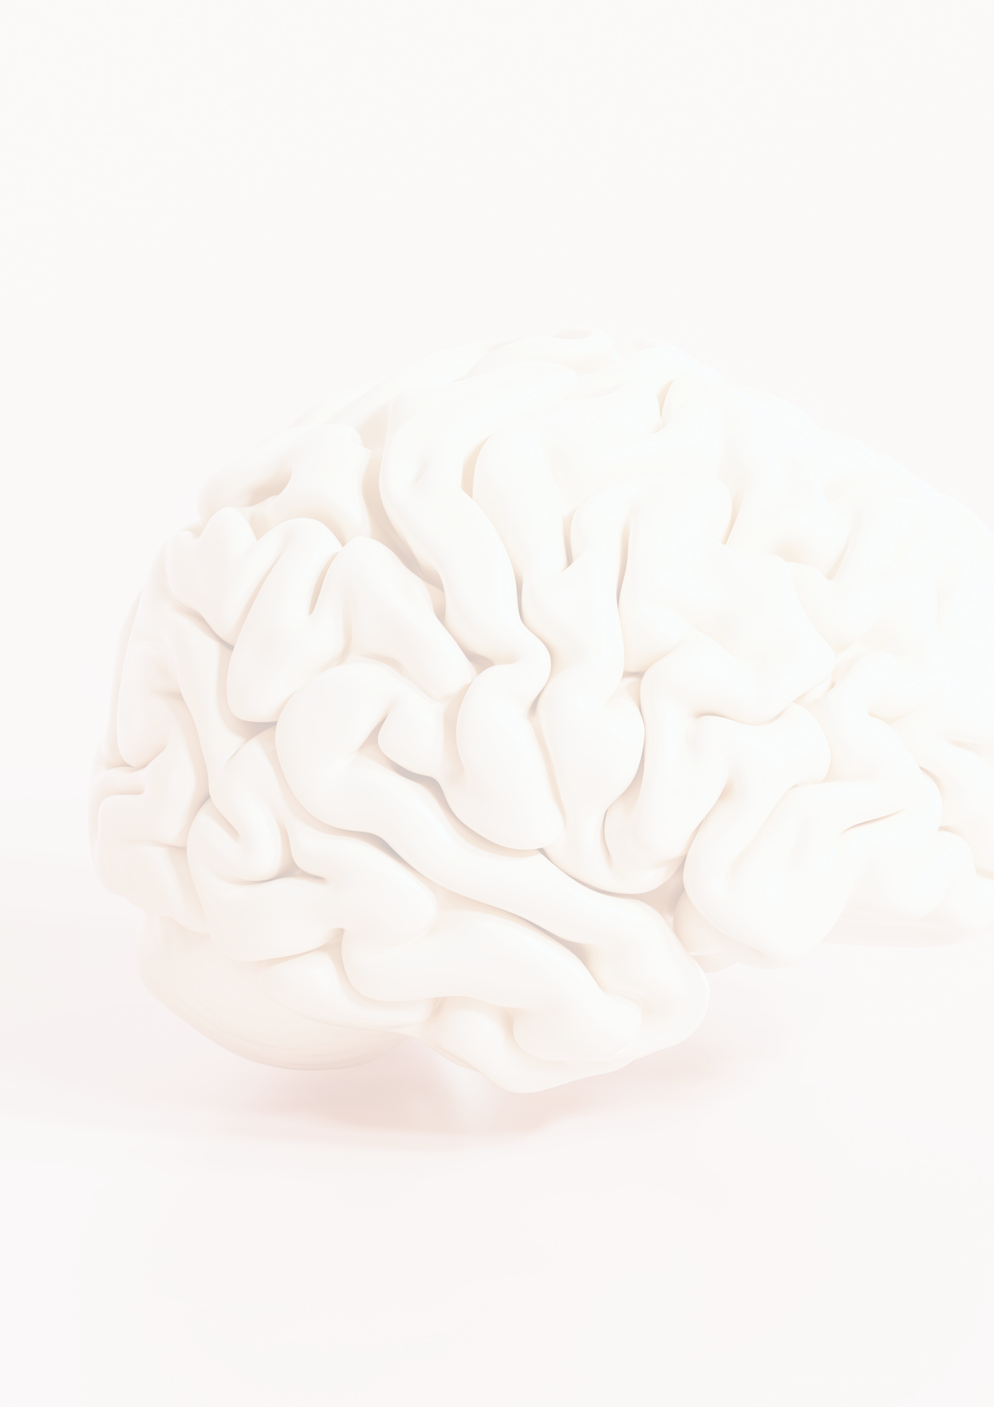
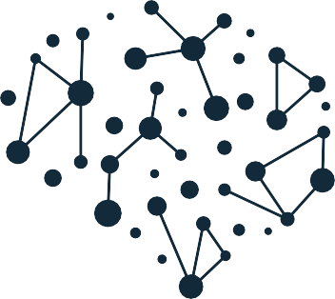
Notre merveilleux cerveau !

Le cerveau "bugue" régulièrement
Il est prouvé que nous faisons tous de deux à cinq erreurs par heure: renverser quelque chose, oublier, nous tromper d’itinéraire …

Le cerveau interprète la réalité
Aucune réalité n'arrive à notre cerveau : tout est interprétation et potentiellement différent pour chaque personne. Plûtot que de croire qu'on a toujours raison, on ferait mieux de se montrer tolérant et à l'écoute des autres.

Le cerveau aime le non verbal
Quand on communique, on retient 20% de ce qui est dit et 80% de non verbal. Dans un contexte virtuel, nous avons moins de paramètres et nous perdons donc une grande partie du message.

Le cerveau se renforce en mémorisant
Mémoriser permet de créer de nouvelles connexions de neurones. Sept ingrédients sont essentiels:
- La motivation
- L’entraînement
- La santé physique et mentale
- Les stratégies de mémorisation efficaces
- La compréhension
- Les émotions
- L’attention et la concentration

Le cerveau a besoin de repos
En cas de fatigue, toute l’énergie est consommée pour maintenir les fonctions vitales du corps, au détriment d’autres fonctions comme la concentration, la mémorisation et la planification.

Source: "Votre cerveau vous trompe"(2022), Isabelle Simonetto (neuroscientifique)

ACTU - 18 - 24 septembre 2023
2

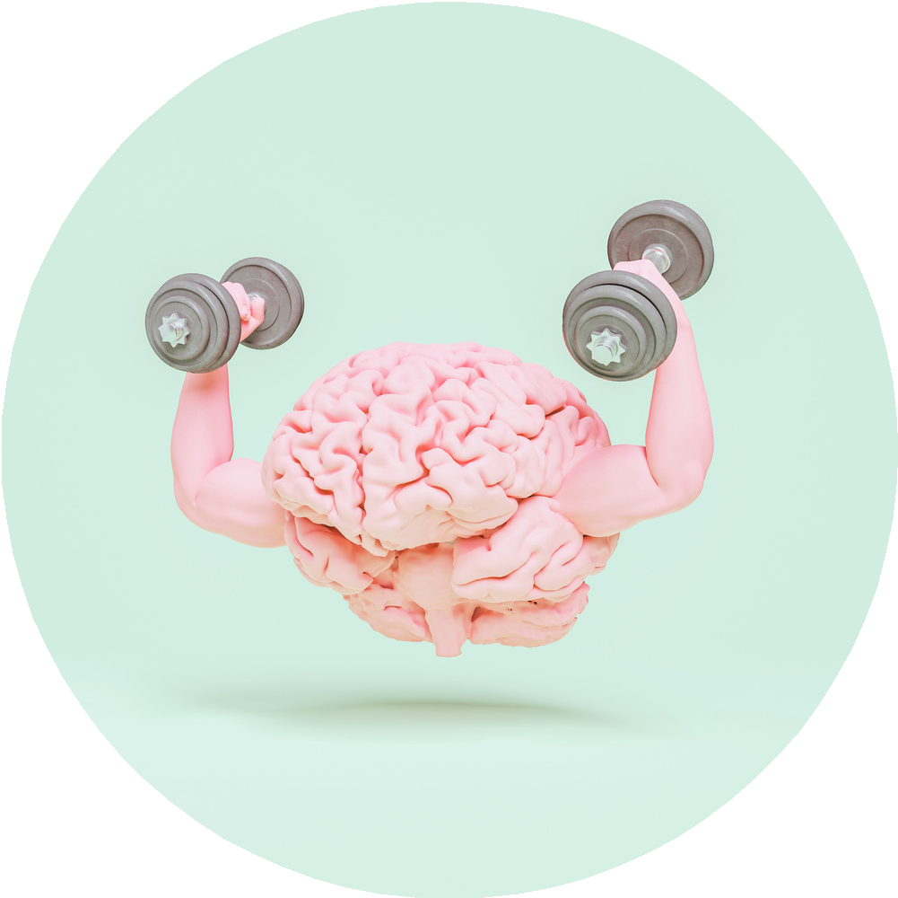
VIDÉO
Comment tout retenir ?
(@LesSherpas)

Regarde la vidéo et réponds aux questions.
- - Pour quel problème propose-t-on une solution ?
...........................................................................................................................................................

- - Comment s'appelle cette technique et comment fonctionne-t-elle ? L'as-tu déjà essayée ?
...........................................................................................................................................................
...........................................................................................................................................................

- - Imagine un scénario en suivant la technique expliquée. Tu dois acheter les choses suivantes à la papeterie:
des crayons pour le cours de dessin une farde pour le cours d'histoire
10 pochettes transparentes pour le cours de chimie une trousse pour ranger tes stylos
un tube de colle
...........................................................................................................................................................
...........................................................................................................................................................
...........................................................................................................................................................
...........................................................................................................................................................
...........................................................................................................................................................
...........................................................................................................................................................

- - Quels éléments du texte se retrouvent dans la technique expliquée ?
...........................................................................................................................................................
...........................................................................................................................................................

- - Connais-tu d'autres techniques qui t'aident à mieux retenir des infos ? Raconte !
...........................................................................................................................................................
...........................................................................................................................................................

ACTU - 18 - 24 septembre 2023
3

